ГОСУДАРСТВЕННОЕ БЮДЖЕТНОЕ ОБЩЕОБРАЗОВАТЕЛЬНОЕ УЧРЕЖДЕНИЕ САМАРСКОЙ ОБЛАСТИ
ОСНОВНАЯ ОБЩЕОБРАЗОВАТЕЛЬНАЯ ШКОЛА №20 ИМ. В.Ф.ГРУШИНА ГОРОДА
НОВОКУЙБЫШЕВСКА ГОРОДСКОГО ОКРУГА НОВОКУЙБЫШЕВСК САМАРСКОЙ ОБЛАСТИ
СТРУКТУРНОЕ ПОДРАЗДЕЛЕНИЕ 2 ДЕТСКИЙ САД «ВАСИЛЕК»

КОНСУЛЬТАЦИЯ ДЛЯ РОДИТЕЛЕЙ
Чем занять ребенка во время самоизоляции? Несколько советов родителям

Воспитатель
Балыкина Юлия Михайловна
группа раннего возраста
«Анютины глазки»

г.о. Новокуйбышевск
2020 г.
С 28 марта на территории Самарской области, как и ряда других российских регионов, введен режим самоизоляции из-за распространения коронавируса.
Особенно трудно в сложившейся ситуации детям и их родителям. Дети привыкли находиться в детском саду, в школе, посещать различные кружки и секции, гулять... Чем же занять их теперь, когда приходится проводить целый день дома?
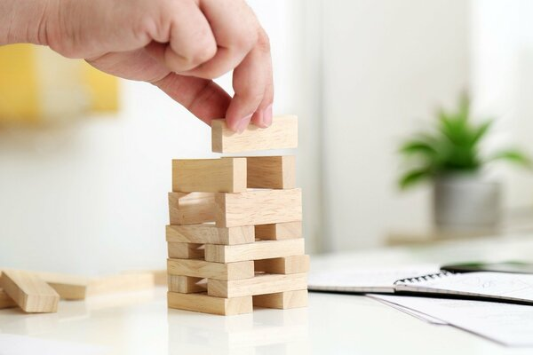
Не обязательно играть на приставке, планшете или компьютере. Сегодня существует множество настольных игр, которые можно заказать в интернет-магазинах и оформить бесконтактную доставку. Большинство из них не только увлекательны, но и познавательны.
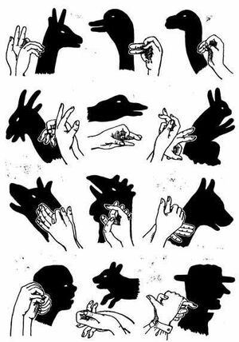
Многие взрослые помнят, как в детстве они строили дома шалаши из подушек, одеял и всего того, что есть под рукой. Почему бы не вспомнить детство и не построить такой импровизированный шалаш, но уже со своими детьми?
Вечером для детей можно устроить вечерний театр теней. Для этого нужно будет дождаться наступления темноты, выключить в комнате свет и взять фонарик. В свете фонаря руками можно показывать различные фигурки, которые будут проецироваться на стену.
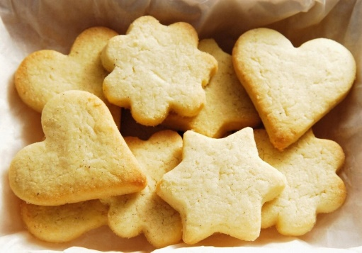
Порадуйте детей чем-нибудь вкусным. Некоторые рецепты настолько просты, что к их приготовлению можно привлечь даже детей младшего возраста. Например, можно сделать песочное печенье. Мама приготовит тесто, а дети с помощью специальных форм для выпечки могут вырезать из него фигурки.
Сейчас на видеохостинге YouTube появляется множество познавательных мультфильмов для детей. Почему бы не показать какой-то из них своему ребенку? Во время просмотра малыш будет выполнять различные задания, открывать для себя что-то новое и, тем самым, дома продолжится образовательный процесс.
Не забудьте и про другие развлечения. Это могут быть спортивные эстафеты. Для их проведения вам понадобятся мяч, скакалка, обруч. Составьте ряд заданий, которые должен будет выполнять ребенок, и заранее позаботьтесь о вознаграждении за их выполнение. Благодаря таким эстафетам, дети будут физически развиваться, даже не выходя на улицу.
Почему бы не провести дома свою «Минуту славы»? Предложите детям придумать творческий номер, в котором они смогут проявить свои таланты. Приготовьте карточки с оценками и после выступления объявите баллы. И не забудьте про призы.
Ребусы, лабиринты, которые можно придумывать и рисовать друг для друга - беспроигрышный вариант для досуга дома.
«Дорисовашки»
Ребенок и взрослый одновременно, каждый на своем листе бумаги рисуют закорючки, хаотичные линии в течение 1-2 секунд. После этого надо обменяться рисунками и попробовать дорисовать линии так, чтобы получился узнаваемый предмет или животное, возможно даже фантастическое. Здорово, если ребенок сможет рассказать о том, кто у него получился, а затем раскрасить рисунок по желанию.
«Половинки»
Играют в эту игру вдвоем. Взрослый и ребенок на одном листе бумаги рисуют половинки одного предмета (животного, растения и т.п), о котором договорились заранее. Лист делится пополам с помощью вертикально стоящей книги, тетради, которую придерживает взрослый. После того, как оба закончат рисовать, можно любоваться полученным результатом. Иногда он весьма неожиданный!
«Ощупывание и распознавание предметов»
Положите в непрозрачный мешочек различные небольшие предметы: ключ, кольцо, монету, орех, камешек, мелкие игрушки и т.д. Ребенок должен на ощупь угадать, какие предметы лежат в мешке. При этом он должен ощупывать предмет как двумя руками одновременно, так и каждой рукой по очереди.
«Что находится справа от меня?»
Попросите ребенка, не поворачиваясь, перечислить, что находится справа от него. После этого повернуться направо, снова перечислить то, что теперь находится от него справа. Покрутите его спросите: «Что теперь справа от тебя?». Аналогично отрабатываются направления слева, спереди и сзади.
«Я – конструктор»
Ребенку предлагается из спичек, счётных палочек, мозаики сконструировать какое-либо предметное изображение или выложить печатную букву. Пусть он это проделает с открытыми и закрытыми глазами. Затем путём перекладывания элементов можно превратить их в другие предметы, букву, цифру или орнаменты.
Игры, придуманные на ходу
Попросите вашего ребенка найти и перечислить все синие (красные и т.д) предметы в комнате или в поле его зрения на прогулке.
Попробуйте вместе с ребенком сочинять простые рифмы, складывать веселые стихи.
Выберете любой предмет (например, стакан) и вместе с детьми придумайте, как его можно использовать. Подсчитайте количество вариантов. Вы удивитесь, как много их может оказаться!
Импровизируйте, включайте свою фантазию по полной, получайте удовольствие, играя с вашими детьми! Помните, что важно не количество времени, проведенное с ребенком, а его качество.

